新 书 推 荐
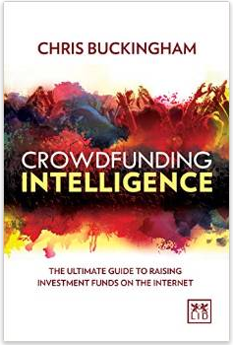
中文书名：《众筹的智慧：互联网投资终极指南》
英文书名：CROWDFUNDING INTELLIGENCE: The ultimate guide to raising investment funds on the internet
作 者：Chris Buckingham
出 版 社：LID Publishing
代理公司：ANA
页 数：256页
出版时间：2015年9月
代理地区：中国大陆、台湾
审读资料：电子稿
类 型：经管

内容简介：

众筹时代已经来临！众筹通过互联网的力量，表现出最令人兴奋的力量，改善你梦想的投资基金项目。这样一来，你就能得到不受专利权限制的陈列，依靠大众的力量，为你的理念赢得认可。众筹源于众包。众包就是人们聚集在一起，形成观念，解决问题。众筹是众包的延伸，区别只在于群众现在要加入投资。众筹提供各方面需要的投资方案，包括从应用程序到动物园的项目。

本书提供了无与伦比的解释和框架，帮助任何企业家或商人筹备或执行成功的众筹活动，筹集他们需要的资金。本书包括专业的洞见和本业主要人物的建议，包括解释怎样取得成功的众筹网站。

作者简介：
克里斯·白金汉（ Chris Buckingham）是众筹界的研究员和Minivation的创始人。Minivation是一家顶级咨询公司，给举办众筹活动的企业家提供咨询。

谢谢您的阅读！
请将反馈信息发至：夏蕊（Susan Xia）
安德鲁·纳伯格联合国际有限公司北京代表处
北京市海淀区中关村大街甲59号中国人民大学文化大厦1705室
邮编：100872
电话：010-82504406
传真：010-82504200
Email：susan@nurnberg.com.cn
网址：http://www.nurnberg.com.cn
微博：http://weibo.com/nurnberg
豆瓣小站：http://site.douban.com/110577/

